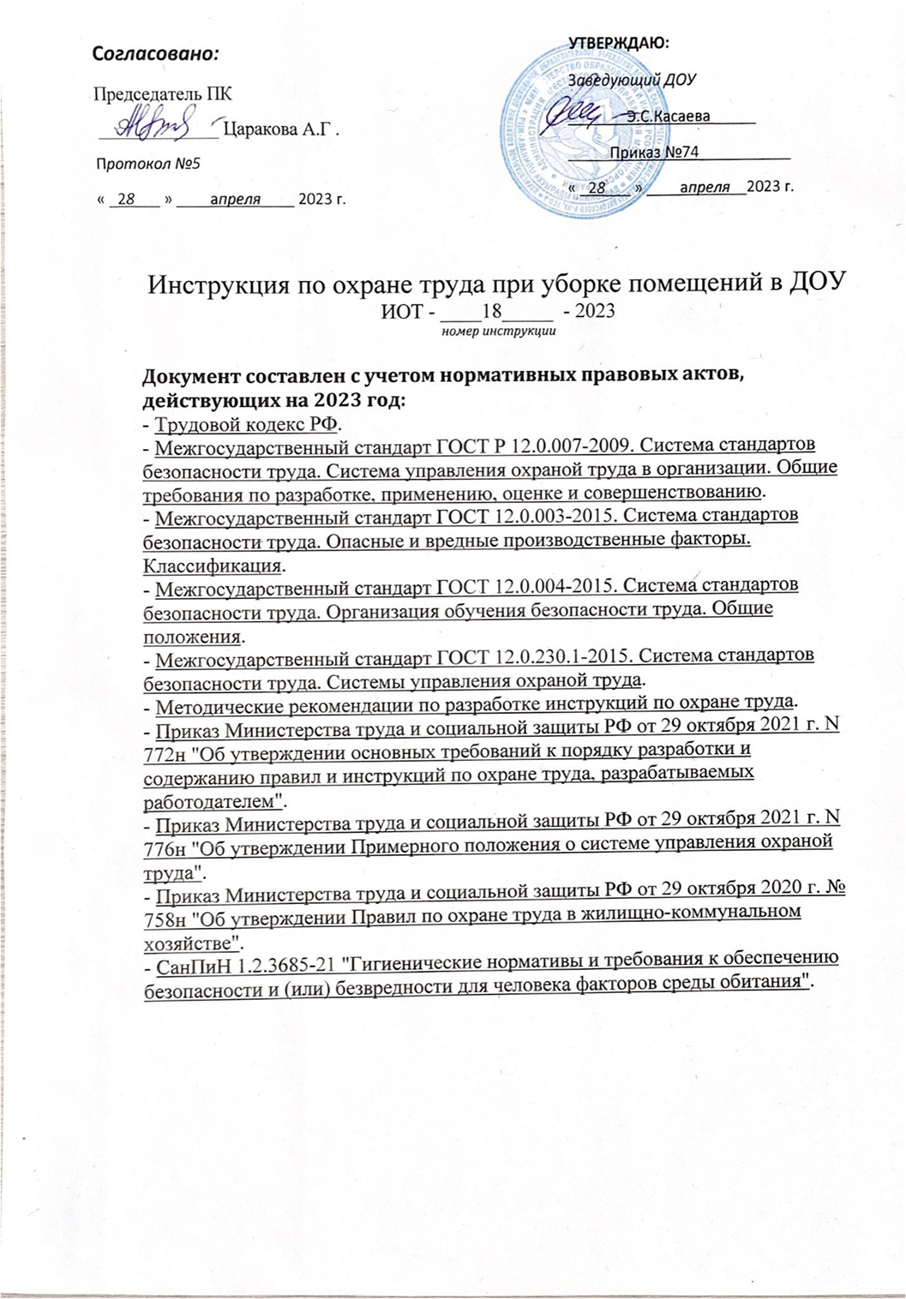

1. Общие требования охраны труда
1.1. Выполнять работы по уборке помещений разрешается лицам в возрасте не младше 18 лет, прошедшим инструктаж по охране труда, медосмотр и не имеющим противопоказаний по здоровью.
1.2. Работник по уборке служебных помещений с целью соблюдения правил охраны труда обязан:
- выполнять все свои должностные обязанности, инструкции охраны труда, пожарной безопасности;
- проходить вводный и первичный инструктажи на рабочем месте;
- постоянно, в соответствии с утвержденным графиком, проходить периодические медосмотры, инструктажи по охране труда;
- строго придерживаться правил внутреннего трудового распорядка;
- соблюдать установленные режимы труда и отдыха (в соответствии с графиком работы);
- выполнять все требования личной гигиены, поддерживать чистоту на рабочем месте.
1.3. Во время уборки помещений может наблюдаться воздействие на работников нижеперечисленных опасных и вредных производственных факторов:
- повреждение кожи рук, раздражения и аллергические реакции при приготовлении дезрастворов без применения защитных средств;
- повреждение кожи рук, раздражения и аллергические реакции во время работы с применением дезинфицирующих растворов и моющих средств без перчаток;
- поражение электричеством при уборке с присутствием электрических кабелей;
- падение на скользком мокром полу;
- падение с высоты.
1.4. Убирая помещения необходимо пользоваться следующей спецодеждой, спецобувью и иными средствами индивидуальной защиты (СИЗ):
- халат из хлопчатобумажной ткани;
- косынка;
- перчатки.
1.5. Уборочный инвентарь, применяемый для уборки санузлов, должен иметь яркую сигнальную маркировку, отличающуюся от маркировки уборочного инвентаря, применяемого для уборки иных помещений.
1.6. Во время уборки помещений необходимо соблюдать правила противопожарной защиты, знать, где находятся первичные средства пожаротушения, пути эвакуации на случай возникновении возгорания.
1.7. При несчастном случае пострадавший или очевидец несчастного случая должен доложить администрации учреждения.
1.8. При уборке помещений следует соблюдать правила ношения спецодежды, спецобуви, иных СИЗ, использования коллективных средств защиты, соблюдать правила личной гигиены.
1.9. Лиц, допустивших неисполнение или любое нарушение инструкции по охране труда, привлекают к дисциплинарной ответственности согласно правилам внутреннего трудового распорядка и, если необходимо, подвергают внеочередной проверке знаний норм и правил охраны труда.
2. Требования охраны труда перед началом работы
2.1. Надеть спецодежду и застегнуть все пуговицы, спецобувь и иные СИЗ (резиновые перчатки и т.д.). Обувь не должна иметь каблук, должна закрывать пятку, подошва не должна быть скользкой.
2.2. Внимательно осмотреть рабочее место, удостовериться в исправности рабочего инвентаря: швабры, ведра, тряпки, удостовериться в наличии сигнальной маркировки.
2.3. Приготовить теплую воду и требующиеся растворы дезинфицирующих и моющих средств. Категорически запрещается подогревать воду электрокипятильниками.
2.4. Включить вентиляцию или открыть в убираемом помещении окна (фрамуги) и зафиксировать их крючками.
2.5. При использовании пылесоса, провести внешний осмотр электрического кабеля, вилки и розетки пылесоса и при выявлении неисправностей не пользоваться им до устранения всех неполадок.
2.6. Убирая санузел надеть специальный халат и резиновые перчатки.
2.7. Используя стремянку, для обеспечения безопасной работы проверить ее на устойчивость.
3. Требования охраны труда во время работы
3.1. Убирать рекреации, коридоры, лестницы, помещений в соответствии с утвержденным графиком.
3.2. Уборку помещений выполнять с использованием дезинфицирующих средств.
3.3. Во время уборки помещений применять уборочный инвентарь с соответствующей сигнальной маркировкой. Категорически запрещено пользоваться уборочным инвентарем для санузла при уборке иных помещений.
3.4. Готовя моющие и дезинфицирующие растворы:
- использовать только разрешенные органами здравоохранения моющие средства и дезинфицирующие растворы;
- нельзя превышать установленную концентрацию и температуру моющих растворов;
- не допускать во время распыления моющих средств и дезинфицирующих растворов, попадания их на кожу и слизистые оболочки.
3.5. Протирая стены, потолки, окна пользоваться исправной лестницей-стремянкой и выполнять работу только вдвоем (для страховки).
3.6. Открывая окна, фрамуги для проветривания помещений необходимо быть максимально осторожным, фиксируя открывание.
3.7. Нельзя использовать во время уборки помещений бензин, керосин и иные легковоспламеняющиеся жидкости.
3.8. Не вытирать влажной ветошью электрические розетки, отключающие устройства и иные электроприборы, находящиеся под напряжением.
3.9. Нельзя включать бытовые электрические приборы (пылесос) мокрыми руками. Отключая нельзя тянуть за шнур, следует аккуратно вытащить вилку из розетки.
4. Требования охраны труда в аварийных ситуациях
4.1. В случае попадания в глаза моющих или дезинфицирующих средств, тщательно промыть глаза водой и обратиться к медсестре.
4.2. В случае появления раздражения на коже рук в результате применения при уборке моющих и дезинфицирующих средств, хорошо помыть руки с мылом и нанести питательный крем.
4.3. В случае поражения электротоком незамедлительно отключить напряжение и при отсутствии дыхания и пульса у пострадавшего провести искусственное дыхание или сделать непрямой (закрытый) массаж сердца до появления дыхания и пульса, вызвать на место несчастного случая медицинского работника («скорую помощь»), доложить о произошедшем непосредственному руководителю (при отсутствии – иному должностному лицу).
4.4. При пожаре эвакуировать работников и детей с места пожара, немедленно сообщить о возгорании в ближайшую пожарную охрану по телефону 01 (101) и своему прямому руководителю, по возможности начать тушение пожара первичными средствами пожаротушения.
4.5. При травмировании оказать себе первую помощь, обратиться в медпункт, доложить об этом своему непосредственному руководителю.
4.6. При получении травмы другим работником незамедлительно оказать первую помощь пострадавшему, обратиться в медпункт, доложить об этом непосредственному руководителю, если потребуется направить пострадавшего в медучреждение.
4.7. Не начинать работу в случае плохого самочувствия или внезапной болезни.
5. Требования охраны труда по окончании работы
5.1. Убрать уборочный инвентарь в специально установленное место (инвентарь, применяемый для уборки санузлов, должен храниться отдельно).
5.2. Снять спецодежду, спецобувь и иные СИЗ.
5.3. Хорошо помыть руки с мылом.
5.4. Отключить вентиляцию, закрыть окна (фрамуги).
5.5. Выключить свет. Запереть помещение на ключ.
5.6. Доложить своему непосредственному руководителю об обнаруженных недостатках, поломках сантехнического оборудования, замков, освещения.

